**TÀI LIỆU ĐẶC TẢ YÊU CẦU PHẦN MỀM**

**(Software Requirement Specification – SRS)**

**Xây bán quần áo và phụ kiện**

|  |  |
| --- | --- |
| Giáo viên hướng dẫn: | Võ Đức Hoàng |
| Giáo viên hướng dẫn: | 4 |
| Thành viên: | Nguyễn Thị Khánh Huyền 19CLC-DT1 |
|  | Võ Minh Hoàng 19CLC-DT3 |
|  | Lê Văn Huy 19CLC-DT3 |
|  | Trần Lê Thị Trà My 19CLC-DT3 |

Đà Nẵng, tháng 9 năm 2022

**Mục lục**

**1. Giới thiệu 3**

**1.1 Mục đích 3**

**1.2 Phạm vi 3**

**2. Các yêu cầu chức năng 3**

**2.1 Các tác nhân 3**

**2.2 Các chức năng của hệ thống 3**

**2.2.1 Khách hàng 3**

**2.2.2 Quản trị viên (admin) 7**

**2.3 Các quy trình nghiệp vụ 10**

**2.3.1 Đăng nhập: 10**

**2.3.2 Đăng ký: 12**

**2.3.3 Trang chủ 15**

**2.3.4 Quản lý doanh mục 16**

**2.3.5 Quản lý sản phẩm 20**

**2.3.6 Quản lý giỏ hàng 23**

**2.3.7 Quản lý đơn vị vận chuyển 24**

**2.3.8 Quản lý đơn hàng 26**

**3. Thiết kế database 29**

**4. Thiết kế màn hình 30**

**4.1 Giao diện app mobile 30**

**4.2 Giao diện website 34**

# **Giới thiệu**

* 1. **Mục đích**

Mục đích của tài liệu đặc tả yêu cầu phần mềm này là cung cấp một cái nhìn tổng quan, dễ hiểu về các yêu cầu, thành phần của dự án. Để các thành viên trong một nhóm có thể đối chiếu và thực hiện công việc thiết kế, lập trình, kiểm thử chính sách và dễ dàng.

* 1. **Phạm vi**

Tài liệu đặc tả yêu cầu phần mềm này được xây dựng nhằm phục vụ cho dự án Hệ thống bán quần áo và phụ kiện trực tuyến. Với việc phát triển hệ thống bán hàng trực tuyến cung cấp cho khách hàng, tổ chức cá nhân một công cụ đi kèm với cách mua bán truyền thống. Mang lại nhiều lợi ích về kinh tế, thời gian với chi phí thấp nhưng vẫn đảm bảo được mục đích của việc mua bán truyền thống.

# **2. Các yêu cầu chức năng**

## **2.1 Các tác nhân**

Hệ thống gồm có các tác nhân khách hàng và quản trị viên (admin). Khách hàng có thể đăng nhập hoặc không đăng nhập để sử dụng hệ thống. Quản trị viên (admin) bắt buộc phải đăng nhập vào hệ thống.

## **2.2 Các chức năng của hệ thống**

### 2.2.1 Khách hàng

Sơ đồ usecase các chức năng của khách hàng

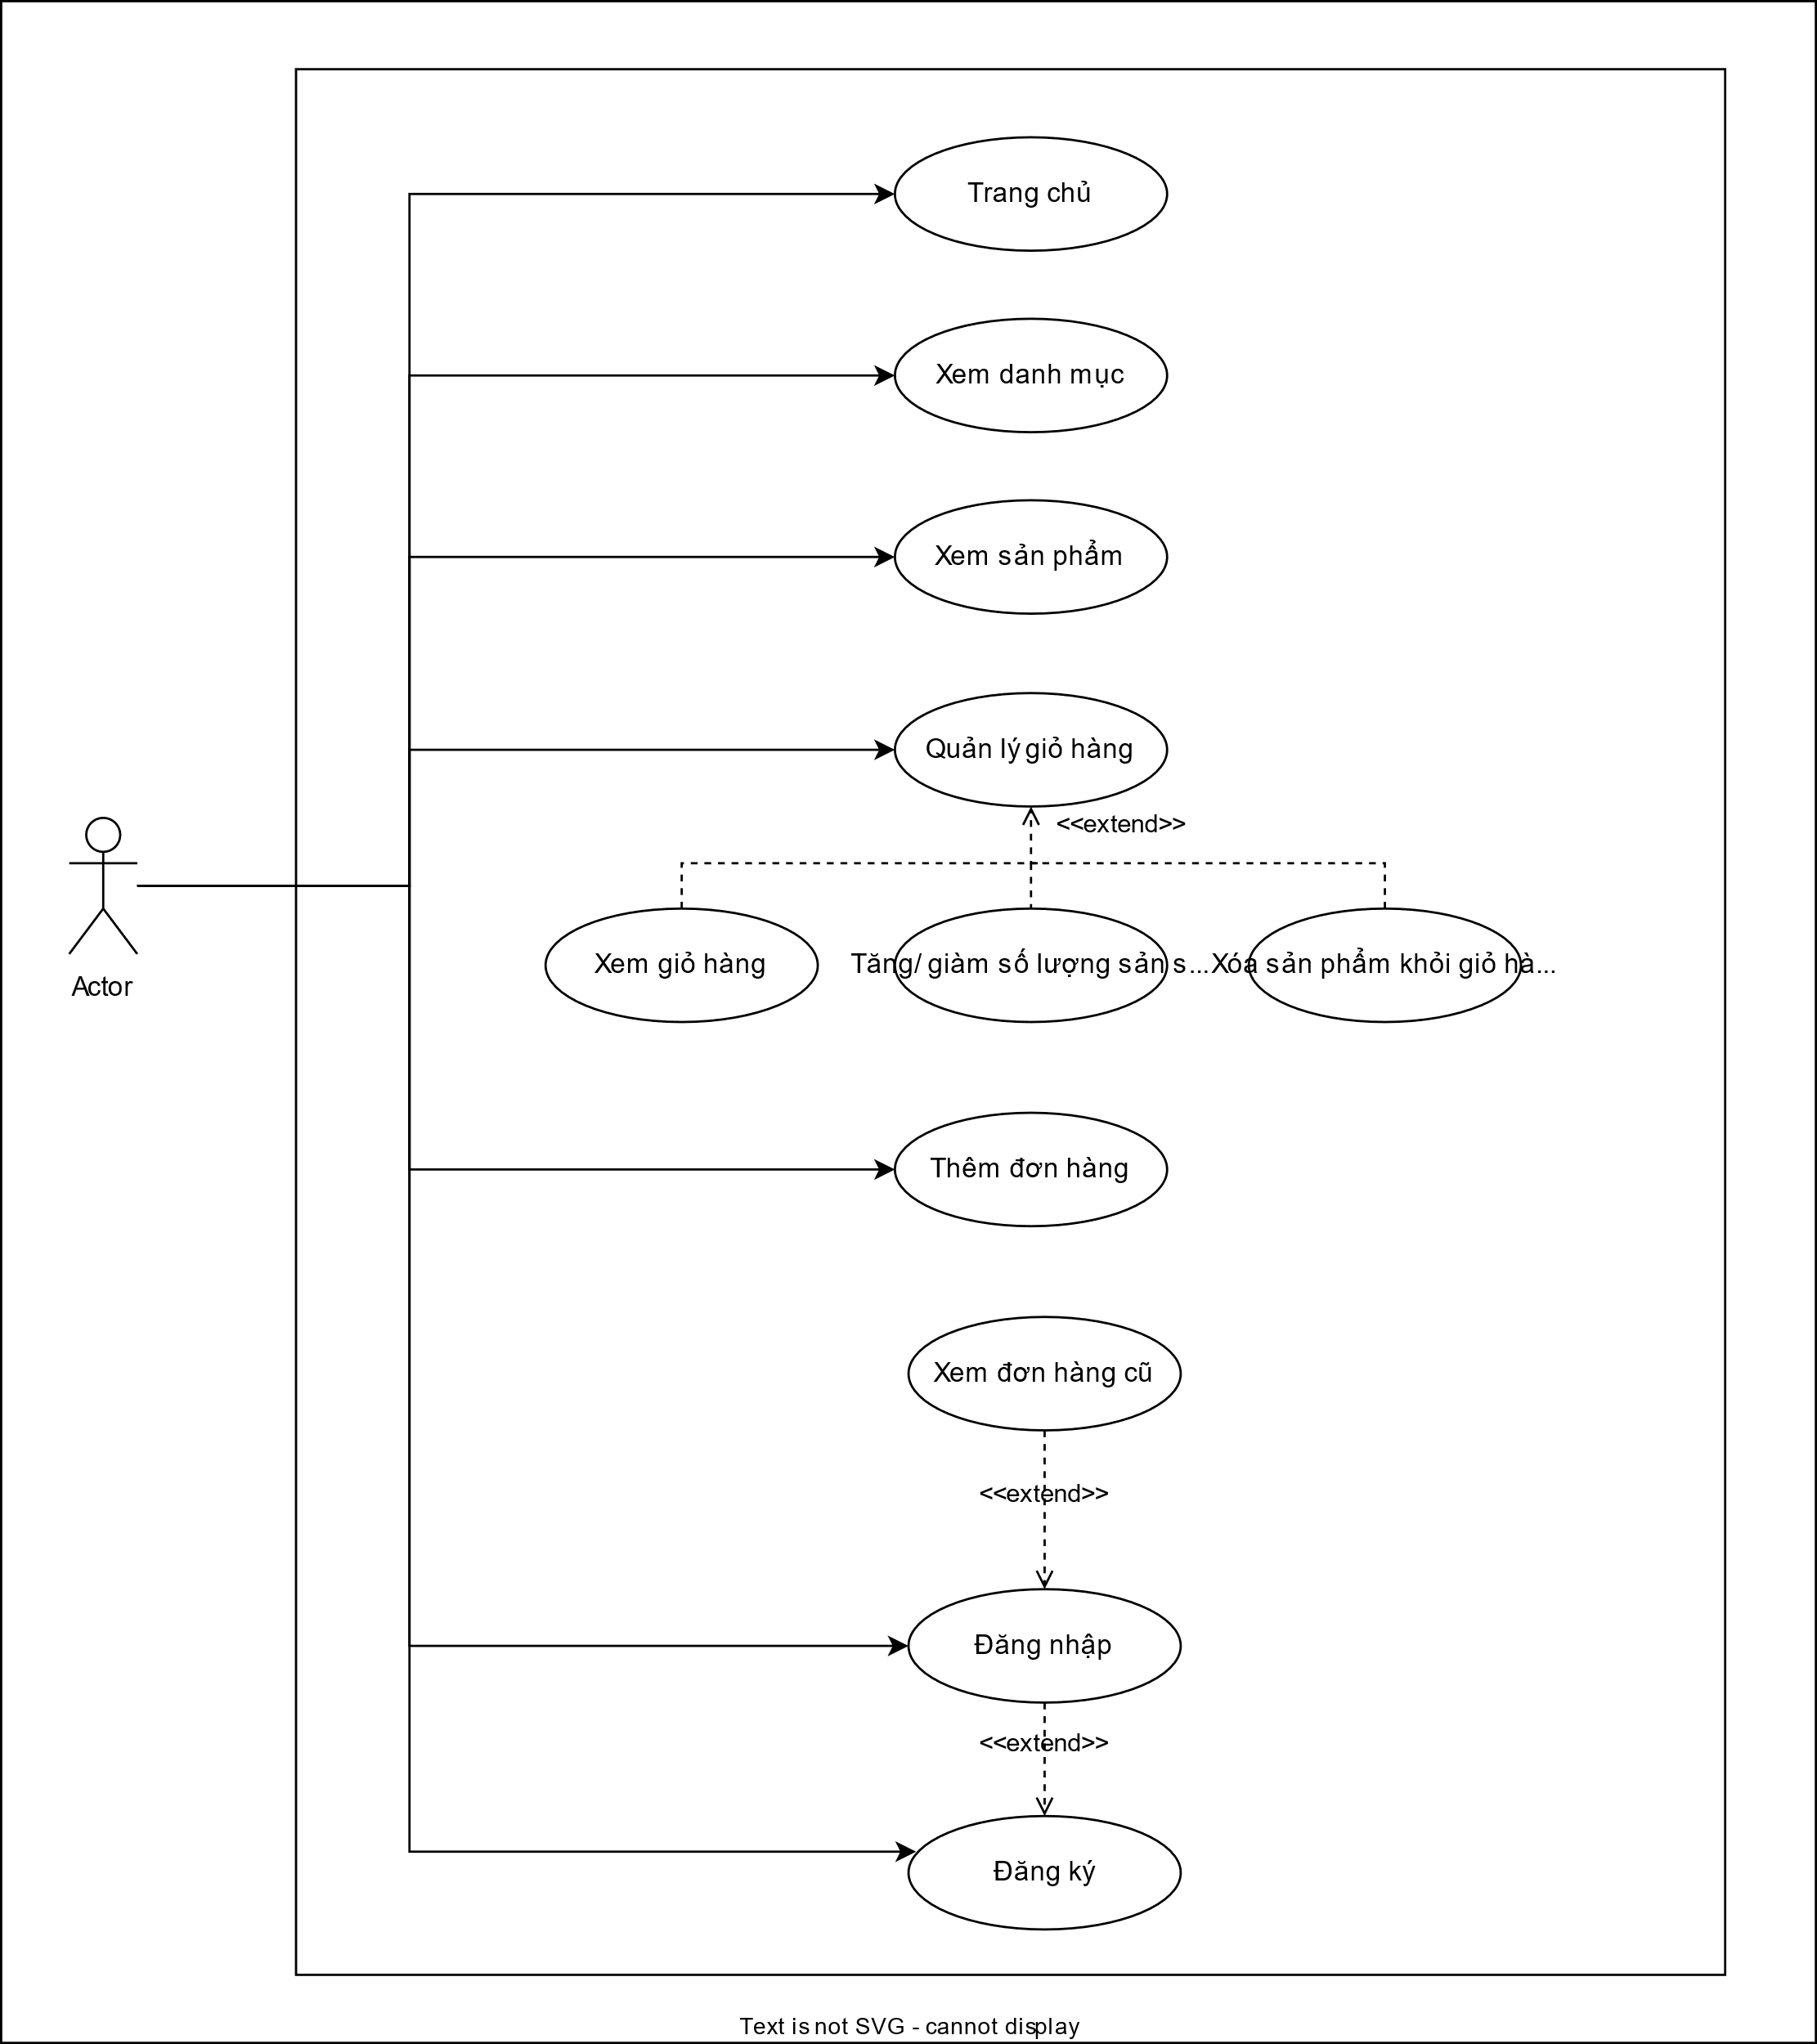

2.2.1.1 Đăng nhập:

* Mục đích: Hệ thống yêu cầu người dùng đăng nhập để có thể lưu lại giỏ hàng cho những lần đăng nhập sau.
* Người dùng cần nhập: Email và mật khẩu.
  + Mật khẩu sẽ được ẩn
  + Yêu cầu nhập đủ và đúng thông tin. Nếu không hệ thống sẽ trả về thông tin lỗi.
* Nhấn nút đăng nhập, hệ thống kiểm tra, nếu đúng yêu cầu sẽ chuyển đến trang chủ của khách hàng.
* Nhấn nút đăng ký để thực hiện chức năng đăng ký nếu chưa có tài khoản.

2.2.1.2 Đăng ký:

* Mục đích: Hệ thống cho phép người dùng đăng ký tài khoản để có thể lưu giỏ hàng cho lần sau sử dụng.
* Người dùng cần nhập:
  + Tên người dùng: Yêu cầu không được để trống
  + Email: Yêu cầu đúng form của email và không được để trống.
  + Mật khẩu: Yêu cầu không được để trống
* Nhấn nút đăng ký, hệ thống kiểm tra thông tin, tạo tài khoản và chuyển đến trang chủ của hệ thống.

2.2.1.3 Trang chủ

* Hiển thị các chức năng của hệ thống
  + Danh sách các danh mục sản phẩm.
  + Danh sách các sản phẩm sale/ trend/ yêu thích.
  + Có thể thực hiện tìm kiếm tên danh mục/ sản phẩm.
  + Truy cập quản lý giỏ hàng.
  + Đặt hàng (nhập thông tin địa chỉ, số điện thoại và đơn vị giao hàng).
  + Xem thông tin cửa hàng hệ thống.

2.2.1.4 Quản lý doanh mục

* Mục đích: Hệ thống cho phép người dùng chọn lựa danh mục sản phẩm mà người dùng muốn xem.
* Tại trang chủ, người dùng lựa chọn danh mục sản phẩm mình muốn xem, hệ thống sẽ hiển thị các sản phẩm thuộc danh mục.
  + Khách hàng có thể lựa chọn các danh mục sản phẩm khác.
  + Thực hiện chức năng tìm kiếm.

2.2.1.5 Quản lý sản phẩm

* Mục đích: Hệ thống cho phép người dùng xem được chi tiết sản phẩm.
* Tại trang chủ, người dùng lựa chọn sản phẩm mình muốn xem, hệ thống sẽ hiển thị các thông tin chi tiết sản phẩm.
  + Khách hàng:
    - Có thể lựa chọn kích thước, màu sắc và thêm sản phẩm vào giỏ hàng.
    - Cũng có thể chọn xem các sản phẩm tương tự khác của shop.

2.2.1.6 Quản lý giỏ hàng

* Mục đích: Hệ thống cho phép người dùng xem được chi tiết giỏ hàng của bản thân.
* Tại giao diện người dùng chọn giỏ hàng, hệ thống sẽ hiển thị các sản phẩm hiện đang có trong giỏ hàng.
  + Người dùng có thể tăng/ giảm số lượng ở mỗi sản phẩm.
  + Có thể xóa sản phẩm sản phẩm khỏi giỏ hàng khi không muốn mua nữa.
  + Chọn mua hàng để mua các sản phẩm trong giỏ hàng được chọn.
  + Giỏ hàng sẽ mất nếu khách hàng chưa đặt nhập nhưng thoát khỏi hệ thống.
  + Khi người dùng đã đăng nhập thì giỏ hàng sẽ được lưu cho những lần dùng sau.

2.2.1.7 Quản lý đơn hàng

* Mục đích: Hệ thống cho phép người dùng quản lý được đơn hàng của bản thân, chức năng này chỉ thực hiện được khi người dùng đã đăng nhập.
* Tại giao diện giỏ hàng người dùng chọn mua hàng, hệ thống sẽ hiển thị tổng sản phẩm người dùng chọn và yêu cầu khách hàng nhập đủ thông tin.
  + Tên người nhận: mặc định tên người dùng(đối với tài khoản đã đăng nhập)/ trống (đối với người dùng chưa đăng nhập) yêu cầu không được để trống.
  + Số điện thoại: không được để trống.
  + Đia chỉ: không được để trống.
* Người dùng có thể chọn quản lý đơn hàng để xem tình trạng(chờ xử lý/ đang giao/ giao hàng thành công/ đã hủy) các đơn hàng của bản thân.

### 2.2.2 Quản trị viên (admin)

Sơ đồ usecase các chức năng của admin

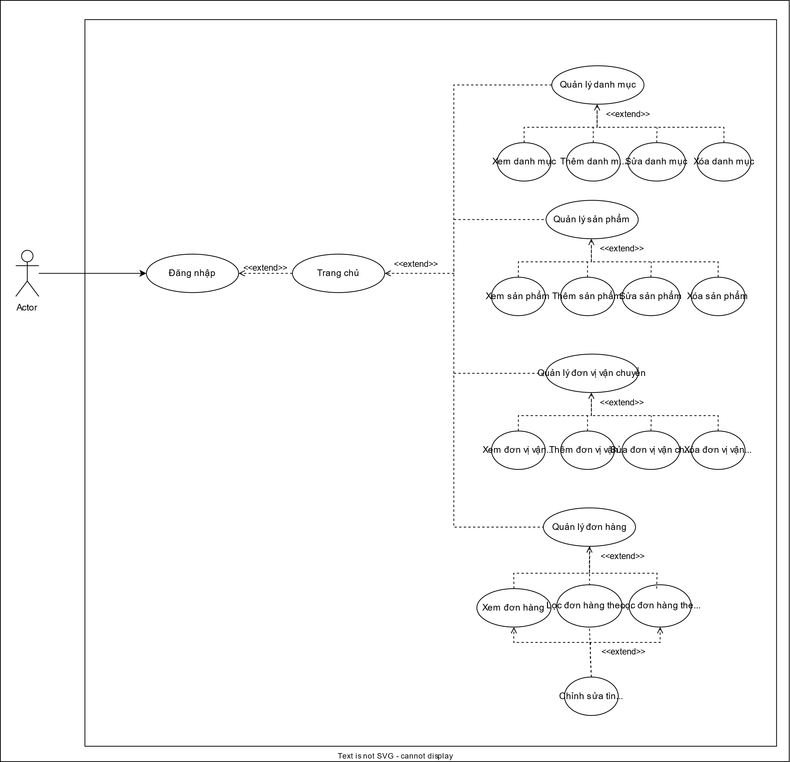

2.2.2.1 Đăng nhập:

* Mục đích: Hệ thống yêu cầu người dùng đăng nhập để sử dụng được các chức năng quản lý hệ thống.
* Người dùng cần nhập: Email và mật khẩu.
  + Mật khẩu sẽ được ẩn
  + Yêu cầu nhập đủ và đúng thông tin. Nếu không hệ thống sẽ trả về thông tin lỗi.
* Nhấn nút đăng nhập, hệ thống kiểm tra, nếu đúng yêu cầu sẽ chuyển đến trang của admin.

2.2.2.2 Trang chủ

* Hiển thị các chức năng của hệ thống thuộc quyền admin
  + Quản lý các danh mục.
  + Quản lý sản phẩm.
  + Quản lý đơn hàng mà khách hàng đã thực hiện mua hàng.
  + Quản lý đơn vị vận chuyển.
  + Tìm kiếm

2.2.2.3 Quản lý doanh mục

* Mục đích: Admin có thể thêm sửa xóa các danh mục theo nhu cầu của cửa hàng.
* Tại trang chủ, admin lựa chọn quản lý danh mục sản phẩm, hệ thống sẽ hiển thị các danh mục của cửa hàng, admin có thể quản lý các danh mục
  + Thêm/ sửa danh mục: tên danh mục, hình ảnh là bắt buộc không được để trống.
  + Xóa danh mục: chỉ được xóa khi chưa có sản phẩm nào thuộc danh mục đang tồn tại.

2.2.2.4 Quản lý sản phẩm

* Mục đích: Admin có thể thêm sửa xóa các sản phẩm theo nhu cầu của cửa hàng.
* Tại trang chủ, admin lựa chọn quản lý sản phẩm, hệ thống sẽ hiển thị các sản phẩm của cửa hàng, admin có thể quản lý các sản phẩm
  + Thêm/ sửa sản phẩm: tên sản phẩm, danh mục, giá, hình ảnh sản phẩm là bắt buộc không được để trống; mô tả chi tiết sản phẩm.
  + Xóa sản phẩm: sản phẩm sẽ bị xóa cả trong giỏ hàng của khách hàng.

2.2.2.5 Quản lý đơn vị vận chuyển

* Mục đích: Admin có thể thêm sửa xóa các đơn vị vận chuyển theo nhu cầu của cửa hàng.
* Tại trang chủ, admin lựa chọn quản lý đơn vị vận chuyển, hệ thống sẽ hiển thị các đơn vị vận chuyển của cửa hàng, admin có thể quản lý các đợn vị vận chuyển
  + Thêm/ sửa đơn vị: tên đơn vị, giá tương thích cho trường hợp đơn hàng nội thành/ ngoại thành những mực này không được để thống.
  + Xóa đơn vị: chỉ xóa được các đơn vị chưa được thực hiện, nếu đơn vị đã được thực hiện thì đơn vị đó sẽ được đưa vào danh sách ngưng sử dụng, nhưng vẫ còn trong hệ thống, những đơn hàng mới sẽ không thể chọn đơn vị đó.

2.2.2.6 Quản lý đơn hàng

* Mục đích: Admin có thể sửa các đơn hàng của khách hàng.
* Tại giao diện người dùng chọn quản lý giỏ hàng, hệ thống sẽ hiển thị các đơn hàng chưa được giao của của hàng.
  + Admin có thể chỉnh sửa tình trạng của đơn hàng.
  + Admin có thể chọn hiển thị đơn hàng theo trạng thái( chờ xử lý, đang giao, đã giao hàng thành công, đã hủy).
  + Hoặc hiển thị đơn hàng theo ngày/ tháng/ năm.
  1. **Các quy trình nghiệp vụ**

### 2.3.1 Đăng nhập:

* Khi chưa thực hiện đăng nhập, người dùng có thể thực hiện được các chức năng trừ chức năng của admin, nhưng người dùng không thể quay lại xem giỏ hàng và quản lý đơn hàng nếu chưa đăng nhập mà thoát khỏi hệ thống.
* Hiển thị liên kết đến trang đăng ký nếu người dùng chưa có tài khoản chọn đăng ký tài khoản.
* Hệ thống yêu cầu người dùng nhập username, password và nhấn đăng nhập
  + Password sẽ được ẩn
* Hệ thống sẽ kiểm tra username và password đã được nhập chưa?
  + Nếu chưa nhập đủ thì thông báo cần nhập đầy đủ username, password
  + Nếu đã nhập đủ thì kiểm tra username và password có tồn tại trong database không?
    - Có thì lưu thông tin đăng nhập và chuyển đến trang chủ tương ứng với phân quyền truy cập của tài khoản.
    - Sai thì thông báo username và password không đúng cần nhập lại.

Sơ đồ tuần tự chức năng đăng nhập

### 2.3.2 Đăng ký:

* Người dùng nhấn chọn đăng ký.
* Hệ thống sẽ hiện form đăng ký yêu cầu người dùng nhập
  + Tên người dùng: Yêu cầu không được để trống
  + Mật khẩu: Yêu cầu không được để trống
  + Email: Yêu cầu đúng form của email và không được để trống.
* Nhấn nút đăng ký hệ thống
  + Kiểm tra user đã tồn tại chưa, nếu tồn tại rồi thì báo lỗi và yêu cầu nhập lại.
  + Nếu đã kiểm tra đúng thông tin, thực hiện tạo tài khoản, lưu thông tin và chuyển đến trang chủ.

Sơ đồ tuần tự chức năng đăng ký

### 2.3.3 Trang chủ

* Người dùng truy cập vào hệ thống, nhấp chọn trang chủ hay đăng nhập/ đăng ký thành công.

Khách hàng

* Hệ thống hiển thị
  + Danh sách các danh mục sản phẩm.
  + Danh sách các sản phẩm sale/ trend/ yêu thích.
  + Truy cập quản lý giỏ hàng.
  + Đặt hàng (nhập thông tin địa chỉ, số điện thoại và đơn vị giao hàng).
  + Xem thông tin cửa hàng hệ thống.

Admin

* Hiển thị các chức năng của hệ thống thuộc quyền admin
  + Quản lý các danh mục.
  + Quản lý sản phẩm.
  + Quản lý đơn hàng mà khách hàng đẵ thực hiện mua hàng.
  + Quản lý đơn vị vận chuyển.
  + Tìm kiếm

Sơ đồ tuần tự chức năng xem trang chủ

### 2.3.4 Quản lý doanh mục

Khách hàng

* Tại trang chủ nhấn chọn danh mục.
* Hệ thống sẽ hiển thị danh sách các danh mục của cửa hàng.
* Nhấn chọn danh mục người dùng muốn tìm hiểu.
* Hệ thống sẽ hiển thị tất cả các sản phẩm của hệ thống thuộc danh mục đó.

Sơ đồ tuần tự chức năng xem danh mục của khách hàng

Admin

* Tại trang chủ nhấn chọn quản lý danh mục.
* Hệ thống sẽ hiển thị các danh mục của cửa hàng.
  + Người dùng nhấn chọn thêm/ sửa danh mục.
  + Hệ thống chuyển đến trang thêm/sửa danh mục và hiển thị form thêm/sửa danh mục
    - Người dùng nhập thông tin vào form: tên danh mục( yêu cầu không được để trống, và chưa tồn tại trong hệ thống), hình ảnh (không được để trống).
  + Người dùng chọn xóa danh mục
  + Hệ thống sẽ kiểm tra xem đã có sản phẩm nào thuộc danh mục này chưa
    - Nếu đã tồn tại, thông báo tồn tại sản phẩm thuộc danh mục này, nên không thể xóa danh mục.
    - Chưa tồn tại thì thực hiện xóa danh mục.

Sơ đồ tuần tự chức năng quản lý danh mục của admin

### 2.3.5 Quản lý sản phẩm

Khách hàng

* Sau khi người dùng chọn danh mục.
* Hệ thống sẽ hiển thị danh sách các sản phẩm thuộc cửa hàng.
* Nhấn chọn sản phẩm.
* Hệ thống sẽ hiển thị thông tin chi tiết của sảng phẩm đó
  + Tên sản phẩm: luôn có.
  + Danh mục: luôn có.
  + Hình ảnh: luôn có.
  + Giá: luôn có.
  + Mô tả: có thể có hoặc không.

Sơ đồ tuần tự chức năng xem sản phẩm của khách hàng

Admin

* Tại trang chủ nhấn chọn quản lý sản phẩm.
* Hệ thống sẽ hiển thị các sản phẩm của cửa hàng.
  + Người dùng nhấn chọn thêm/ sửa sản phẩm .
  + Hệ thống chuyển đến trang thêm/sửa sản phẩm và hiển thị form thêm/sửa sản phẩm
    - Người dùng nhập thông tin vào form:
      * Tên sản phẩm: không được để trống.
      * Danh mục: không được để trống.
      * Hình ảnh: không được để trống.
      * Giá: không được để trống.
      * Mô tả: có thể có hoặc không.
    - Người dùng chọn xóa sản phẩm.
    - Hệ thống sẽ thực hiện xóa sản phẩm.

Sơ đồ tuần tự chức năng quản lý sản phẩm của admin

### 2.3.6 Quản lý giỏ hàng

Khách hàng

* Tại trang chủ nhấn chọn giỏ hàng.
* Hệ thống sẽ hiển thị các sản phẩm người dùng đã thêm vào giỏ hàng.
  + Người dùng nhấn chọn tăng/ giảm số lượng sản phẩm .
  + Người dùng cũng có thể chọn xóa sản phẩm không muốn mua nữa ra khỏi giỏ hàng.
    - Hệ thống sẽ thực hiện xóa sản phẩm.
  + Chọn mua hàng để mua các sản phẩm trong giỏ hàng được chọn.
  + Giỏ hàng sẽ mất nếu khách hàng chưa đặt nhập nhưng thoát khỏi hệ thống.
  + Khi người dùng đã đăng nhập thì giỏ hàng sẽ được lưu cho những lần dùng sau.

Sơ đồ tuần tự chức năng quản lý giỏ hàng của khách hàng

### 2.3.7 Quản lý đơn vị vận chuyển

Admin

* Tại trang chủ nhấn chọn quản lý đơn vị vận chuyển.
* Hệ thống sẽ hiển thị các đơn vị vận chuyển của cửa hàng.
  + Người dùng nhấn chọn thêm/ sửa đơn vị vận chuyển.
  + Hệ thống chuyển đến trang thêm/sửa dợn vị vận chuyển và hiển thị form thêm/sửa đơn vị vận chuyển
    - Người dùng nhập thông tin vào form:
      * Tên đợn vị: không được để trống.
      * Khu vực: không được để trống(nội thành/ ngoại thành).
      * Giá: không được để trống.
      * Ghi chú: ví dụ: giao hàng giờ hành chính hoặc ngoài giờ hàng chính.
    - Người dùng chọn xóa đợn vị vận chuyển.
    - Hệ thống sẽ thực hiện kiểm tra đơn vị đó đã thực hiện đơn hàng nào của của hàng chưa.
      * Nếu chưa thì xóa đơn vị vận chuyển.
      * Rồi thì chuyển đơn vị vào danh sách ngưng sử dụng.

Sơ đồ tuần tự chức năng quản lý đơn vị vận chuyển của admin

### 2.3.8 Quản lý đơn hàng

Chức năng này chỉ thực hiện được khi người dùng phải đăng nhập.

Khách hàng

* Tại trang chủ nhấn chọn quản lý hàng.
* Hệ thống sẽ hiển thị các đơn hàng đang giao.
  + Người dùng có thể chọn xem đơn đang xử lý.
  + Đơn đang giao.
  + Đơn đã giao.
  + Đơn đã hủy.

Sơ đồ tuần tự chức năng xem đơn hàng của khách hàng

Admin

* Tại trang chủ nhấn chọn quản lý đơn hàng.
* Hệ thống sẽ hiển thị các đơn hàng chưa được xử lý.
  + Người dùng nhấn chọn xem đơn hàng theo
    - Chưa được xử lý
    - Đang giao
    - Đã giao thành công
    - Đã hủy.
  + Hệ thống hiển thị các đơn hàng theo lựa chọn của admin.
  + Nhấn chọn đơn hàng.
  + Hệ thống hiển thị các thông tin chi tiết của đơn hàng.
  + Người dùng nhập chỉnh sửa đơn hàng:
    - Tình trạng đơn hàng: không được để trống.

Sơ đồ tuần tự chức năng quản lý đơn hàng của admin

1. **Thiết kế database**

1. **Thiết kế màn hình**

**4.1 Giao diện app mobile**

**4.2 Giao diện website**

